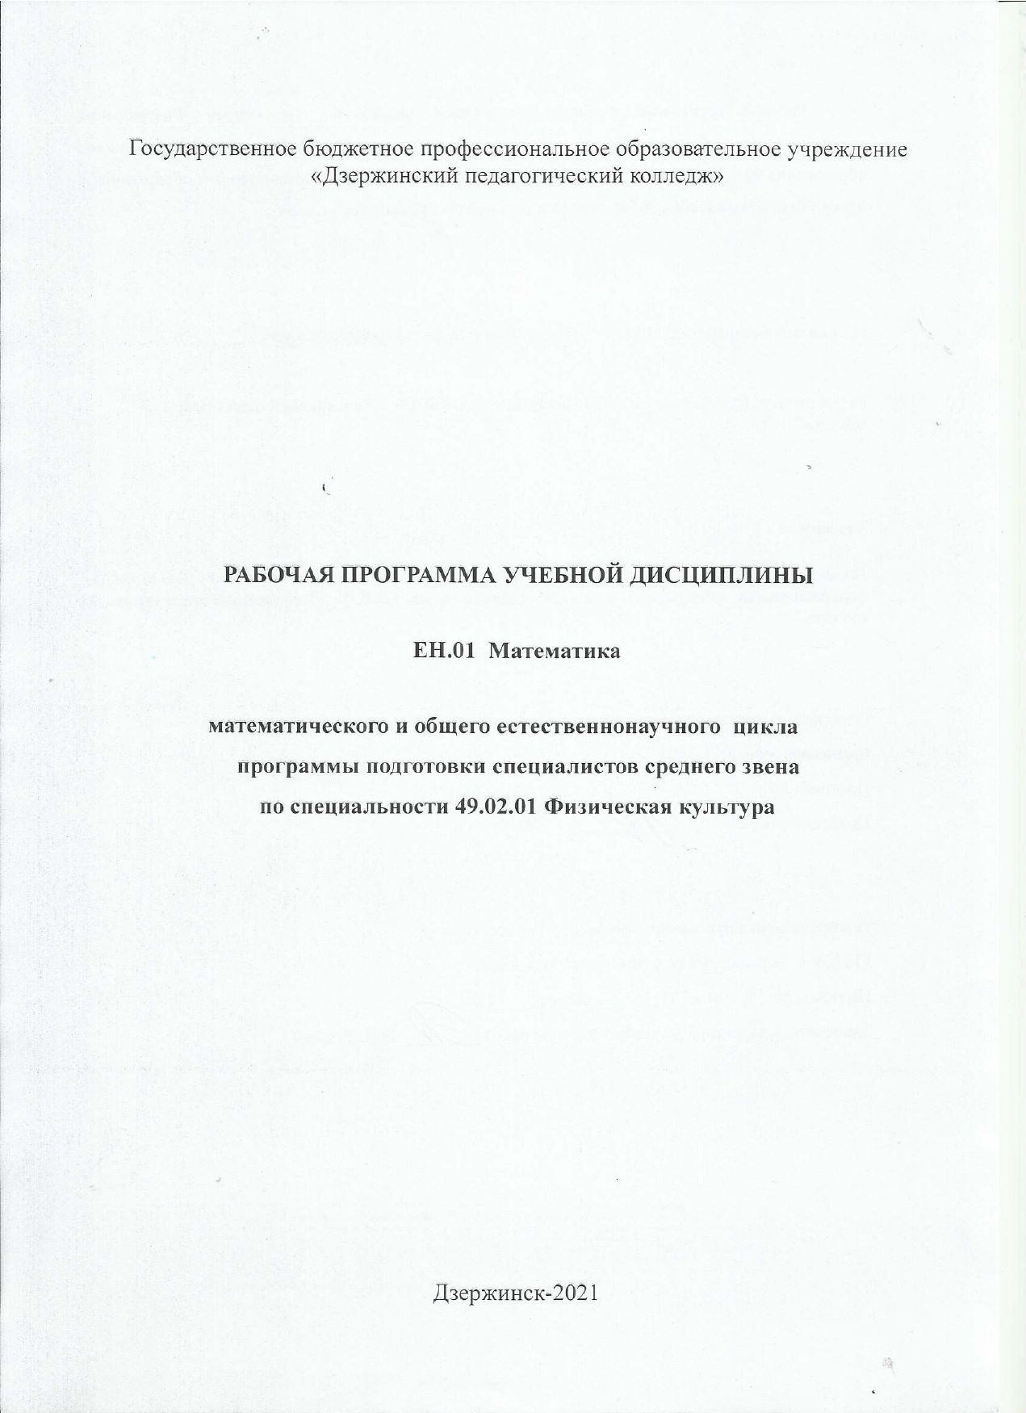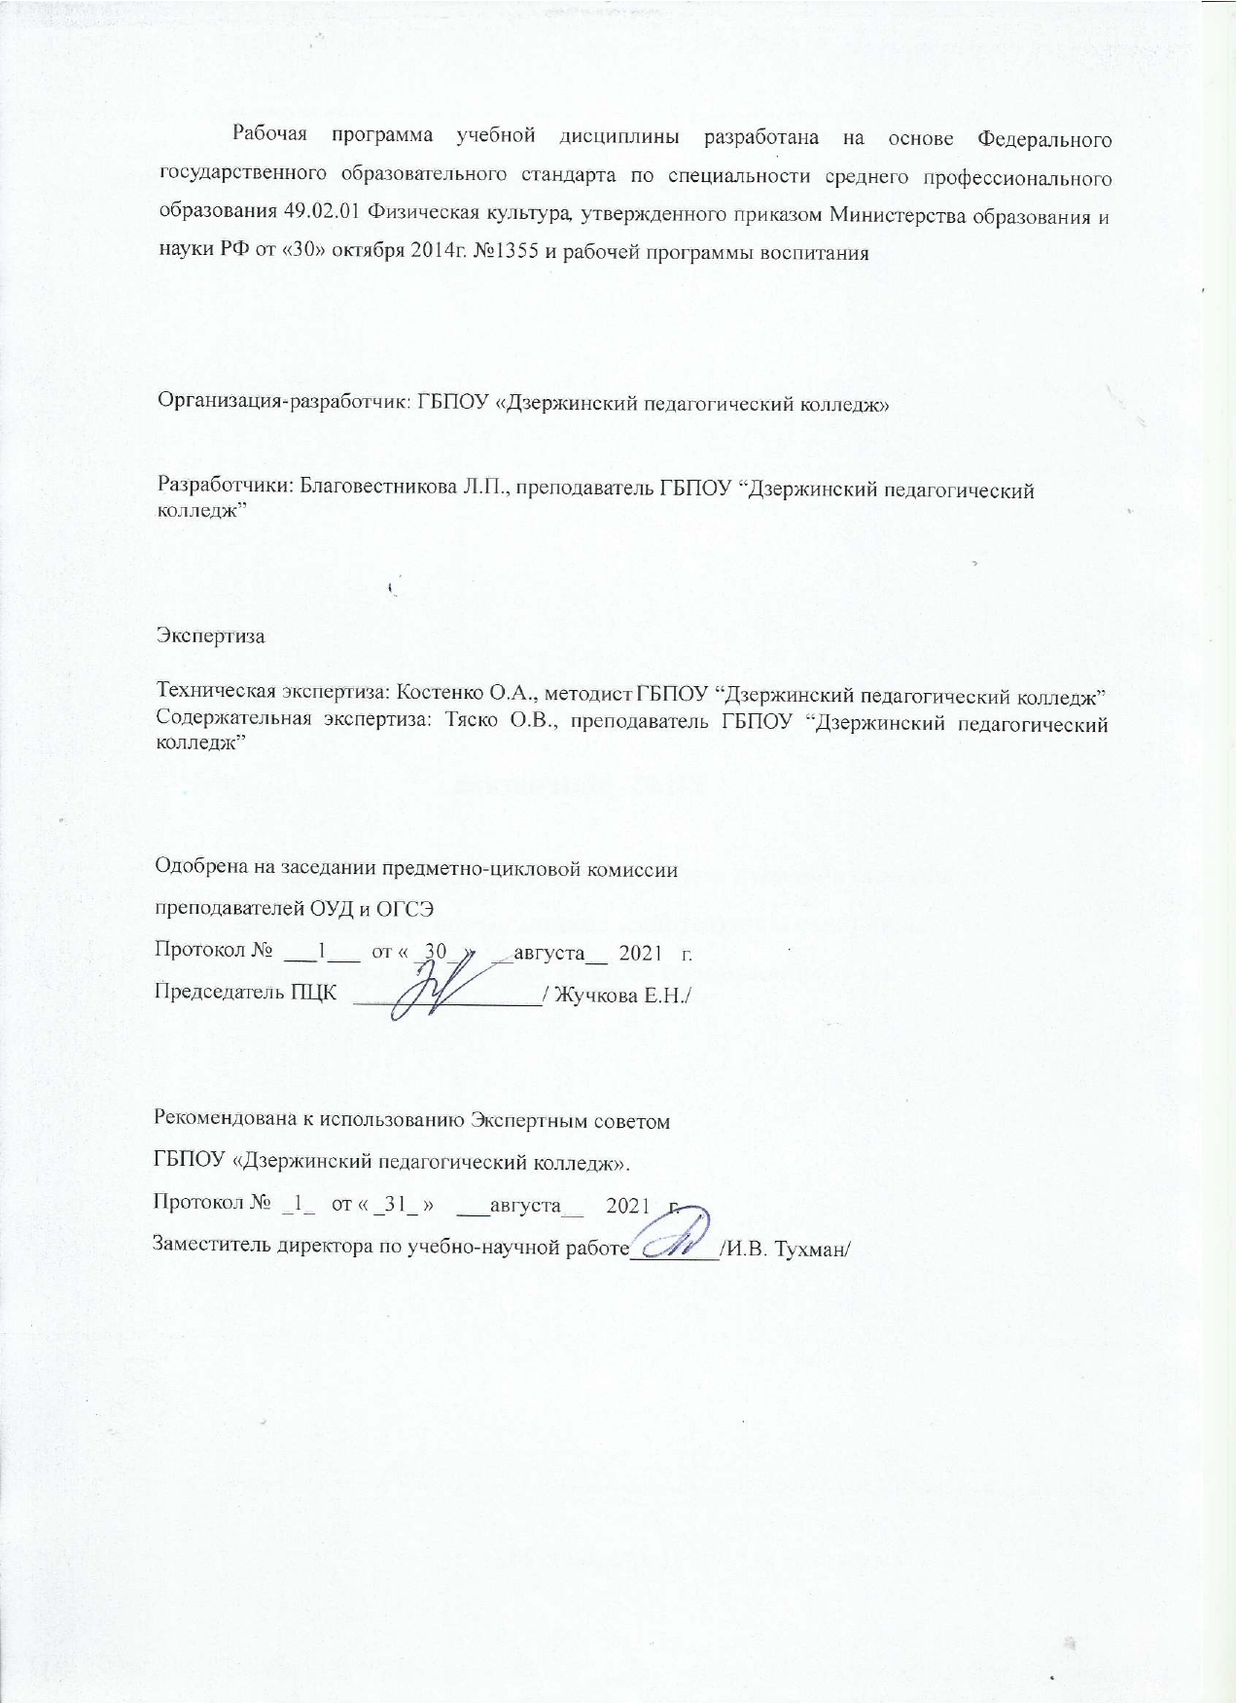

СОДЕРЖАНИЕ

 | Стр.
1. ПАСПОРТ Рабочей ПРОГРАММЫ УЧЕБНОЙ ДИСЦИПЛИНЫ | 4
2. СТРУКТУРА и содержание УЧЕБНОЙ ДИСЦИПЛИНЫ | 6
3. условия реализации учебной дисциплины | 10
4. Контроль и оценка результатов Освоения учебной дисциплины | 14
5. Приложение 1 | 20
6. Приложение 2 | 25

1. паспорт рабочей ПРОГРАММЫ УЧЕБНОЙ ДИСЦИПЛИНЫ
Математика

1.1. Область применения рабочей программы
Рабочая программа учебной дисциплины является частью программы подготовки специалистов среднего звена в соответствии с ФГОС СПО по специальности 49.02.01 Физическая культура.

  - Место учебной дисциплины в структуре основной профессиональной образовательной программы: дисциплина входит в математический и общий естественно-научный цикл — ЕН.01.
1.3. Цели и задачи учебной дисциплины – требования к результатам освоения учебной дисциплины:
В результате изучения учебной дисциплины обучающийся должен уметь:
  - применять математические методы для решения профессиональных задач;
  - решать текстовые задачи:
- обосновывать оптимальность выбранной модели при решении задач,
- выполнять все этапы процесса решения задач,
- решать текстовые (сюжетные задачи) различными арифметическими способами;
  - выполнять приближенные вычисления:
- определять верную цифру, значащую цифру,
- округлять числа до десятых, сотых, тысячных и т.д. долей, до целых,
- находить погрешность приближенного значения числа,
- находить абсолютную погрешность приближенного значения числа,
- уметь выполнять приближенные вычисления по методу границ,
- уметь оценивать результаты действий над числами: способом границ погрешностей и способом подсчета цифр;
  - проводить элементарную статистическую обработку информации и результатов исследований, представлять полученные данные графически:
- уметь упорядочивать и группировать данные измерений,
- составлять таблицы распределения данных,
- строить графики распределения данных в виде многоугольника распределения, гистограммы распределения или круговой диаграммы.

В результате изучения учебной дисциплины обучающийся должен знать:
- понятие множества:
- способы задания множеств,
- отношения между множествами, изображение отношений между множествами при помощи кругов Эйлера,
- операции над множествами:пересечение, объединение, вычитание; свойства пересечения и объединения множеств; дополнение подмножества; понятие разбиения множества на попарно непересекающиеся подмножества (классы),
- декартово умножение множеств, изображение декартова произведения, двух числовых множеств на координатной плоскости; число элементов в объединении, декартовом произведении конечных множеств;
- понятие текстовой задачи и процесса ее решения:
- составные части задачи,
- методы и способы решения текстовых задач,
- основные этапы решения текстовой задачи и приемы выполнения этих этапов,
- моделирование в процессе решения задачи;
- этапы развития понятий натурального числа и нуля:
- понятие натурального числа и нуля;
- системы счисления:
- историю возникновения и развития способов записи целых неотрицательных чисел,
- понятие системы счисления, позиционные и непозиционные системы счисления;
- запись и название чисел в десятичной системе счисления,
- позиционные системы счисления, отличные от десятичной;
- историю развития геометрии:
- зарождение геометрии; «Начала» Евклида,
- о геометрии Н.И. Лобачевского и аксиоматике евклидовой геометрии;
- основные свойства геометрических фигур на плоскости и в пространстве:
- понятие геометрической фигуры, выпуклые и невыпуклые фигуры,
- основные свойства отрезка, угла,треугольника,четырехугольника, параллелограмма, ромба, прямоугольника, квадрата, трапеции, окружности, круга;
- понятие величины и ее измерения:
- положительная скалярная величина, свойства однородных величин, измерение величин,
- геометрические величины (длина отрезка, величина угла, площадь фигуры),
- формулы для нахождения площадей фигур;
- историю создания систем единиц величины:
- стандартные единицы величин;
- правила приближенных вычислений:
- точные и приближенные числа,
- источники точных и приближенных чисел,
- приближенные значения числа с недостатком и с избытком,
- нижняя и верхняя границы точного числа,
- округление чисел, правила округления,
- погрешность приближенного числа,
- абсолютная и относительная погрешности,
- границы абсолютной и относительной погрешностей,
- верные цифры числа; десятичные знаки и значащие цифры,
- приближенные вычисления по способам границ, границ погрешностей и правилам подсчета цифр;
- методы математической статистики:
- упорядочивание и группировка данных, составление таблицы распределения данных,
- построение графика распределения данных в виде многоугольника распределения, гистограммы распределения или круговой диаграммы,
- составление паспорта данных измерения.

Освоение учебной дисциплины предполагает достижение личностных результатов:
Личностные результаты  реализации программы воспитания  (дескрипторы) | Код личностных результатов
Проявляющий активную гражданскую позицию, демонстрирующий приверженность принципам честности, порядочности, открытости, экономически активный и участвующий в студенческом и территориальном самоуправлении, в том числе на условиях добровольчества, продуктивно взаимодействующий и участвующий в деятельности общественных организаций | ЛР 2
Осознающий приоритетную ценность личности человека; уважающий собственную и чужую уникальность в различных ситуациях, во всех формах и видах деятельности. | ЛР 7

Содержание и методика преподавания учебной дисциплины ориентированы на формирование общих компетенций (ОК):
ОК 2. Организовывать собственную деятельность, определять методы решения профессиональных задач, оценивать их эффективность и качество.
и профессиональных компетенций, соответствующих основным видам профессиональной деятельности:
Организация занятий по основным общеобразовательным программам дошкольного образования.
ПК 3.1. Определять цели и задачи, планировать занятия с детьми дошкольного возраста.
ПК 3.2. Проводить занятия с детьми дошкольного возраста.
ПК 3.3. Осуществлять педагогический контроль, оценивать процесс и результаты обучения дошкольников.
ПК 3.4. Анализировать занятия.
Методическое обеспечение образовательного процесса.
ПК 5.1. Разрабатывать методические материалы на основе примерных с учетом особенностей возраста, группы и отдельных воспитанников.
ПК 5.2. Создавать в группе предметно-развивающую среду.

1.4. Рекомендуемое количество часов на освоение рабочей программы учебной дисциплины:
максимальной учебной нагрузки обучающегося 72 часа, в том числе:
обязательной аудиторной учебной нагрузки обучающегося 48 часов;
самостоятельной работы обучающегося 24 часа.

2. СТРУКТУРА И СОДЕРЖАНИЕ УЧЕБНОЙ ДИСЦИПЛИНЫ

2.1. Объем учебной дисциплины и виды учебной работы

Вид учебной работы | Объем часов
Максимальная учебная нагрузка (всего) | 72
Обязательная аудиторная учебная нагрузка (всего) | 48
в том числе:
лабораторные работы | -
практические занятия | 28
контрольные работы | 2
курсовая работа (проект) | -
Самостоятельная работа обучающегося (всего) | 24
Промежуточная аттестация в форме дифференцированного зачета

2.2. Тематический план и содержание учебной дисциплины «Математика»
Наименование разделов и тем | Содержание учебного материала, практические занятия, самостоятельная работа обучающихся |  | Объем часов | Уровень усвоения
1 | 2 |  | 3
Раздел I. Элементы логики. |  |  | 18 | ЛР2, ЛР 7
Тема 1. 1. Введение в дисциплину. | Содержание |  | 1  (1/0/0)
Тема 1. 1. Введение в дисциплину. | 1 | Об особенностях изучения математики окружающего нас мира.  Методологические основы методической деятельности, осуществляемой учителем как в процессе ознакомления детей с новыми понятиями и их свойствами, так и в процессе освоения учащимися этого материала. | 1
Тема 1.2. Множества и операции над ними. | Содержание |  | 10  (4/5/1)
Тема 1.2. Множества и операции над ними. | 1 | Понятие множества. Способы задания множеств. | 1  1  1  1
Тема 1.2. Множества и операции над ними. | 2 | Отношения между множествами. | 1  1  1  1
Тема 1.2. Множества и операции над ними. | 3 | Пересечение, объединение, вычитание множеств. Свойства пересечения и объединения множеств. Дополнение подмножества. | 1  1  1  1
Тема 1.2. Множества и операции над ними. | 4 | Понятие разбиение множества на попарно непересекающиеся подмножества (классы). Декартово умножение множеств | 1  1  1  1
Тема 1.2. Множества и операции над ними. | Практические занятия |  | 6
Тема 1.2. Множества и операции над ними. | 1 | Изображение отношений между множествами при помощи кругов Эйлера. | 1
Тема 1.2. Множества и операции над ними. | 2 | Выполнение операций над множествами. | 1
 | 3 | Разбиение множества на классы при помощи одного или нескольких свойств. | 1
 | 4. | Изображение декартова произведения двух числовых множеств на координатной плоскости. | 2
 | Контрольная работа |  | 1
 | Самостоятельная работа |  | 2
 | 1 | Выполнение на чертежной бумаге иллюстраций операций над множествами при помощи кругов Эйлера. | 1
 | 2 | Определение числа элементов в объединении, декартовом произведении конечных множеств. | 1
Тема 1.3. Текстовая задача и процесс ее решения. | Содержание |  | 7  (5/2/0)
Тема 1.3. Текстовая задача и процесс ее решения. | 1 | Понятие текстовой задачи. Структура текстовой задачи. | 1  2  2
Тема 1.3. Текстовая задача и процесс ее решения. | 2 | Методы и способы решения текстовых задач. | 1  2  2
Тема 1.3. Текстовая задача и процесс ее решения. | 3 | Этапы решения задачи и приемы их выполнения. | 1  2  2
Тема 1.3. Текстовая задача и процесс ее решения. | Практические занятия |  | 2
Тема 1.3. Текстовая задача и процесс ее решения. | 1 | Обсуждение возможных различных методов решения предложенных задач. | 1
Тема 1.3. Текстовая задача и процесс ее решения. | 2 | Выбор различных моделей в процессе решения задачи и обоснованный выбор оптимальной модели. | 1
Тема 1.3. Текстовая задача и процесс ее решения. | Самостоятельная работа обучающихся |  | 6
Тема 1.3. Текстовая задача и процесс ее решения. | 1 | Решение задач различными арифметическими способами. | 6
Раздел II. Натуральные числа и нуль. |  |  | 6 | ЛР 7
Раздел II. Натуральные числа и нуль. | Практические занятия |  | 2  (0/2/0)
Раздел II. Натуральные числа и нуль. | 1 | Выбор иллюстраций, приведенных на страницах учебника по математике для 1 класса, где учащиеся изучают числа первого десятка; анализ иллюстраций, записей и объяснение, какие из них приведены с целью раскрыть учащимся порядковое и количественное значение числа. | 2
 | Самостоятельная работа обучающихся |  | 2
 | 1 | Этапы развития понятий натурального числа и нуля (подготовить сообщение)
Тема 2.2. Системы счисления. | Содержание |  | 4  (2/2/0)
Тема 2.2. Системы счисления. | 1 | Понятие системы счисления. Позиционные и непозиционные системы счисления.  Запись и название чисел в десятичной системе счисления. | 2
Тема 2.2. Системы счисления. | Практические занятия |  | 2
Тема 2.2. Системы счисления. | 1 | Выполнение практических заданий. | 2
 | Самостоятельная работа обучающихся |  | 2
 | 1 | Позиционные системы счисления, отличные от десятичной (подготовить сообщение). | 2
Раздел III. Геометрические фигуры и величины. |  |  | 7 | ЛР 7
Тема 3.1. Свойства геометрических фигур | Содержание |  | 4  (2/2/0)
Тема 3.1. Свойства геометрических фигур | 1 | Понятие геометрической фигуры. Выпуклые и невыпуклые фигуры.  Основные свойства геометрических фигур. | 2
Тема 3.1. Свойства геометрических фигур | Практические занятия |  | 2
Тема 3.1. Свойства геометрических фигур | 1 | Выполнение упражнений на основные свойства геометрических фигур. | 2
Тема 3.1. Свойства геометрических фигур | Самостоятельная работа обучающихся |  | 2
Тема 3.1. Свойства геометрических фигур | 1 | Зарождение геометрии «Начала» Евклида (подготовить сообщение). | 1
Тема 3.1. Свойства геометрических фигур | 2 | О геометрии Н.И. Лобачевского и аксиоматике евклидовой геометрии (подготовить сообщение). | 1
Тема 3.2. Величины и их измерения. | Содержание |  | 3  (1/2/0)
Тема 3.2. Величины и их измерения. | 1 | Понятие положительной скалярной величины и ее измерения.  Геометрические величины (длина отрезка, величина угла, площадь фигуры. Формулы для нахождения площадей фигур. | 1
Тема 3.2. Величины и их измерения. | Практические занятия |  | 2
Тема 3.2. Величины и их измерения. | 1 | Решение упражнений. | 2
Тема 3.2. Величины и их измерения. | Самостоятельная работа обучающихся |  | 2
 | 1 | История создания систем единиц величины (подготовить сообщение). | 2
Раздел IV. Приближенные вычисления и их значение |  |  | 10 | ЛР2, ЛР 7
Раздел IV. Приближенные вычисления и их значение | Содержание |  | 10  (2/8/0)
Раздел IV. Приближенные вычисления и их значение | 1 | Точные и приближенные числа. Источники точных и приближенных чисел.  Приближенные значения величин. Абсолютная и относительная погрешности.  Округление чисел. | 1  1
Раздел IV. Приближенные вычисления и их значение | 2 | Действия над приближенными числами. Приближенные вычисления по способам границ, границ погрешностей и правилам подсчета цифр. | 1  1
Раздел IV. Приближенные вычисления и их значение | Практические занятия |  | 8
Раздел IV. Приближенные вычисления и их значение | 1 | Определение верной, значащей цифры. | 2
Раздел IV. Приближенные вычисления и их значение | 2 | Определение погрешностей приближения. | 2
Раздел IV. Приближенные вычисления и их значение | 3 | Округление чисел до десятых, сотых, тысячных и т. д. долей, до целых. | 2
Раздел IV. Приближенные вычисления и их значение | 4 | Выполнение приближенных вычислений. Оценка результатов действий над числами: по методу границ, границ погрешностей и способу подсчета цифр. | 2
Раздел IV. Приближенные вычисления и их значение | Самостоятельная работа обучающихся |  | 4
Раздел IV. Приближенные вычисления и их значение | 1 | Решение студентами самостоятельных задач обычной сложности, направленных на закрепление знаний и умений. | 4
Раздел V. Элементы математической статистики. |  |  | 7 | ЛР 7
Раздел V. Элементы математической статистики. | Содержание |  | 7  (3/3/1)
Раздел V. Элементы математической статистики. | 1 | Упорядочивание и группировка данных. Таблицы распределения данных. | 1  1  1
Раздел V. Элементы математической статистики. | 2 | Графики распределения данных. | 1  1  1
Раздел V. Элементы математической статистики. | 3 | Паспорт данных измерения. | 1  1  1
Раздел V. Элементы математической статистики. | Практические занятия |  | 4
Раздел V. Элементы математической статистики. | 1 | Выполнение упражнений на упорядочивание и группировку данных. | 1
Раздел V. Элементы математической статистики. | 2 | Составление таблиц распределения данных. | 1
Раздел V. Элементы математической статистики. | 3 | Построение графиков распределения данных. Составление паспорта данных распределения. | 1
Раздел V. Элементы математической статистики. | Контрольная работа |  | 1
Раздел V. Элементы математической статистики. | Самостоятельная работа обучающихся |  | 4
Раздел V. Элементы математической статистики. | 1 | Составление паспорта данных распределения. | 4

3. условия реализации УЧЕБНОЙ дисциплины

3.1. Требования к минимальному материально-техническому
Реализация учебной дисциплины требует наличия учебного кабинета математики

3.2. Информационное обеспечение обучения
Перечень рекомендуемых учебных изданий, Интернет-ресурсов

Основные источники:

1. Математика для педагогических специальностей : учебник и практикум для среднего профессионального образования / Н. Л. Стефанова, В. И. Снегурова, Н. В. Кочуренко, О. В. Харитонова ; под общей редакцией Н. Л. Стефановой. — Москва : Издательство Юрайт, 2021. — 218 с. — (Профессиональное образование). — ISBN 978-5-534-05028-8. — Текст : электронный // Образовательная платформа Юрайт [сайт]. — URL: https://urait.ru/bcode/470404 (дата обращения: 07.09.2021).
Дополнительные:
1. Вечтомов, Е. М. Математика: основные математические структуры : учебное пособие для среднего профессионального образования / Е. М. Вечтомов. — 2-е изд. — Москва : Издательство Юрайт, 2021. — 291 с. — (Профессиональное образование). — ISBN 978-5-534-08078-0. — Текст : электронный // Образовательная платформа Юрайт [сайт]. — URL: https://urait.ru/bcode/474649
2. Вечтомов, Е. М. Математика: логика, теория множеств и комбинаторика : учебное пособие для среднего профессионального образования / Е. М. Вечтомов, Д. В. Широков. — 2-е изд. — Москва : Издательство Юрайт, 2021. — 243 с. — (Профессиональное образование). — ISBN 978-5-534-06616-6. — Текст : электронный // Образовательная платформа Юрайт [сайт]. — URL: https://urait.ru/bcode/473865
3. Седых, И. Ю. Математика : учебник и практикум для среднего профессионального образования / И. Ю. Седых, Ю. Б. Гребенщиков, А. Ю. Шевелев. — Москва : Издательство Юрайт, 2021. — 443 с. — (Профессиональное образование). — ISBN 978-5-9916-5914-7. — Текст : электронный // Образовательная платформа Юрайт [сайт]. — URL: https://urait.ru/bcode/469860.

Интернет — ресурсы:
1. Газета «Математика» издательского дома «Первое сентября»: http://www.mat.1september.ru
2. Математика в Открытом колледже: http://www.mathematics.ru
3. Математика: Консультационный центр преподавателей и выпускников МГУ: http://school.msu.ru
4. Материалы по математике в Единой коллекции цифровых образовательных ресурсов: http://school^oUection.edu.ni/collection/matematika
5.Образовательный математический сайт Exponenta.m: http://www.exponenta.ru
6. Общероссийский математический портал Math-Net.ru: http://www.mathnet.ru
7. Портал Alhnath.ni — вся математика в одном месте: http://www.alhnath.ru
8. Виртуальная школа юного математика: http://math.ournet.md
9. Вся элементарная математика: Средняя математическая интернет-школа: http://www.bvmath.nct
10. Геометрический портал: http://www.neive.bv.ro
11. Графики функций: http://graphfunk.narod.ro
12. ЕГЭ по математике: подготовка к тестированию: http://www.uztest.ru

4. Контроль и оценка результатов освоения УЧЕБНОЙ Дисциплины
Контроль и оценка освоения учебной дисциплины осуществляется преподавателем в процессе проведения практических занятий и лабораторных работ, тестирования, а также выполнения обучающимися индивидуальных заданий, исследований.

Результаты обучения  (освоенные умения и усвоенные знания) | Формируемые ПК и ОК | Формы, методы контроля и оценки результатов обучения
В результате освоения учебной дисциплины обучающийся должен  уметь:  1. применять математические методы для решения профессиональных задач | ОК 2. Организовывать собственную деятельность, определять методы решения профессиональных задач, оценивать их эффективность и качество.  ОК 4. Осуществлять поиск, анализ и оценку информации, необходимой для постановки и решения профессиональных задач, профессионального и личностного развития.  ОК 5. Использовать информационно-коммуникационные технологии совершенствования профессиональной деятельности.  ОК 6. Работать в коллективе и команде, взаимодействовать с руководством, коллегами и социальными партнерами.  ОК 7. Ставить цели, мотивировать деятельность обучающихся, организовывать и контролировать их работу с принятием на себя ответственности качество образовательного процесса.  ОК 8. Самостоятельно определять задачи профессионального и личностного развития, заниматься самообразованием, осознанно планировать повышение квалификации.  ПК 1.3. Осуществлять педагогический контроль, оценивать процесс и результаты учения.  ПК 1.4. Анализировать учебные занятия.  ПК 2.4. Осуществлять педагогический контроль, оценивать процесс и результаты деятельности обучающихся.  ПК 2.5. Анализировать внеурочные мероприятия и занятия.  ПК 3.4. Участвовать в исследовательской и проектной деятельности в области физического воспитания.  ЛР 2. Проявляющий активную гражданскую позицию, демонстрирующий приверженность принципам честности, порядочности, открытости, экономически активный и участвующий в студенческом и территориальном самоуправлении, в том числе на условиях добровольчества, продуктивно взаимодействующий и участвующий в деятельности общественных организаций  ЛР 7. Осознающий приоритетную ценность личности человека; уважающий собственную и чужую уникальность в различных ситуациях, во всех формах и видах деятельности | Практические занятия. Экспертная оценка практического занятия.
2. решать текстовые задачи:  Выполнять все этапы процесса решения задачи.  Решать текстовые (сюжетные) задачи различными арифметическими способами.  Обосновывать оптимальность выбранной модели при решении задачи. |  | Практические занятия.  Экспертная оценка практического занятия.
3. Выполнять приближенные вычисления:  Определять верную цифру, значащую цифру.  Округлять числа до целых, сотых, тысячных и т.д. долей, до целых.  Находить погрешность приближенного значения числа.  Находить абсолютную погрешность приближенного значения числа.  Уметь выполнять приближенные вычисления пометоду границ.  Уметь оценивать результаты действий над числами: способом границ погрешностей и способом подсчета цифр. |  | Практические занятия.  Экспертная оценка практического занятия.
4. проводить элементарную статистическую обработку информации и результатов исследований, представлять полученные данные графически:  Уметь упорядочивать и группировать данные измерений.  Составлять таблицы распределения данных.  Строить графики распределения данных в виде многоугольника распределения, гистограммы распределения или круговой диаграммы. |  | Практические занятия.  Экспертная оценка практического занятия.
В результате освоения учебной дисциплины обучающийся должен  знать:  1. понятие множества, отношение между множествами, операции над ними:  Понятие множества. Способы задания множеств.  Отношения между множествами.  Пересечение, объединение, вычитание множеств.  Свойства пересечения и объединения множеств.  Дополнение подмножества.  Понятие разбиения множества на классы.  Декартово умножение множеств.  Изображение декартова произведения двух числовых множеств на координатной плоскости.  Число элементов в объединении, разности, декартовом произведении конечных множеств. |  | Контрольная работа.  Экспертная оценка работы.
2. понятие текстовой задачи и процесса ее решения:  составление части задачи.  Методы и способы решения задач.  Основные этапы решения задачи и приемы выполнения этих этапов, моделирование в процессе решения задачи. |  | Тест.  Экспертная оценка выполнения заданий теста.  Дифференцированный зачет
3. этапы развития понятия натурального числа и нуля:  Понятие натурального числа и нуля. |  | Экспертная оценка выступления с сообщениями на занятиях.
4. системы счисления.  Историю возникновения и развития способов записи целых неотрицательных чисел.  Понятие системы счисления, позиционные и непозиционные системы счисления.  Запись и название чисел в десятичной системе счисления.  Позиционные системы счисления, отличные от десятичной. |  | Тест.  Экспертная оценка выполнения заданий теста.  Дифференцированный зачет  Экспертная оценка выступления с сообщениями на занятиях.
5. историю развития геометрии.  Зарождение геометрии “Начала” Евклида.  О геометрии Н.И. Лобачевского и аксиоматике евклидовой геометрии. |  | Экспертная оценка выступления с сообщениями (докладами) на занятиях.
6. основные свойства геометьрических фигур на плоскости и в пространстве:  понятие геометрических фигур, выпуклые и невыпуклые фигуры.  Основные свойства отрезка, угла, треугольника, четырехугольника, параллелограмма, ромба, прямоугольника, квадрата, трапеции, окружности, круга. |  | Тест.  Экспертная оценка выполнения заданий теста.  Дифференцированный зачет
7. понятие величины и ее измерения:  положительная скалярная величина, свойства однородных величин.  Геометрические величины (длина отрезка, величина угла, площадь фигуры).  Формулы для нахождения площадей фигур. |  | Контрольная работа.  Экспертная оценка выполнения задания на контрольной работе.
8. историю создания систем единиц величины:  Стандартные единицы величин. |  | Экспертная оценка выполнения задания на практическом занятии.
9. правила приближенных вычислений:  Точные и приближенные значения величин.  Приближенные значения числа с недостатком и с избытком.  Нижняя и верхняя границы точного числа.  Округления чисел. Правила округления.  Погрешность приближенного числа.  Абсолютная и относительная погрешности.  Границы абсолютной и относительной погрешностей. Верные цифры числа. Десятичные знаки и значащие цифры.  Приближенные вычисления по способам границ погрешностей и правилам подсчета цифр. |  | Тест.  Экспертная оценка выполнения заданий теста.  Дифференцированный зачет
10. методы математической статистики:  Упорядочивание и группировка данных, составление таблицы распределения данных.  Построение графика распределения данных в виде многоугольника распределения, гистограммы распределения или круговой диаграммы.  Составление паспорта данных распределения. |  | Тест.  Экспертная оценка выполнения заданий теста.  Дифференцированный зачет

Приложение 1

Показатели результатов освоения дисциплины

Результаты обучения  (освоенные умения и усвоенные знания) | Основные показатели | Формы, методы контроля и оценки результатов обучения
 | Уметь:
1.Применять математические методы для решения профессиональных задач | Применяет математические методы по решению профессиональных задач. | Практические занятия. Экспертная оценка выполнения практического задания.
2. Решать текстовые задачи. | Решает текстовые задачи различными способами, обосновывает оптимальность выбранной модели при решении задачи, устанавливает вид зависимости между величинами при решении текстовой задачи. | Практические занятия.  Экспертная оценка выполнения практического задания.
3. Выполнять приближенные вычисления. | Определяет верную цифру, значащую цифру;  округляет числа до целых, сотых, тысячных и т. д. долей, до целых;  находит погрешность приближенного значения числа, находит абсолютную погрешность приближенного числа, умеет выполнять приближенные вычисления по методу границ, умеет оценивать результаты действий над числами: способом погрешностей и способом подсчета цифр. | Практические занятия.  Экспертная оценка выполнения практического задания.
4. Проводить элементарную статистическую обработку информации и результатов исследований, представлять полученные данные графически. | Проводит элементарную статистическую обработку информации и результатов исследований, представляет полученные данные графически;  умеет упорядочивать и группировать данные измерений, составляет таблицы распределения данных, строит графики распределения данных в виде многоугольника распределения, гистограммы распределения или круговой диаграммы. | Практические занятия.  Экспертная оценка выполнения практического задания.
 | Знать:
1. Понятие множества, отношение между множествами, операции над ними. | Объясняет понятие множества, обозначает, приводит примеры; перечисляет способы задания множества, приводя примеры; формирует определения понятий; элемент множества, характеристическое свойство элементов множества, подмножество, равные множества, пересечение множеств, объединение множеств, вычитание множеств, дополнение подмножества, декартово произведение множеств, разбиение множества на классы; перечисляет операции над множествами и их свойства, подтверждая примерами, иллюстрируя при помощи кругов Эйлера. Изображает декартово произведение двух числовых множеств на координатной плоскости; формулирует определения понятий: число элементов в объединении, разности, декартовом произведении множеств, приводя примеры их применения. | Контрольная работа.  Экспертная оценка работы.
2. Понятие текстовой задачи и процесса ее решения:  составные части задачи. | Формулирует определение текстовой задачи, условия и требования задачи, приводя примеры; перечисляет методы и способы решения задачи:  анализ;  поиск плана решения задачи;  осуществление плана решения;  проверка найденного решения;  приемы выполнения этих этапов, раскрывая суть каждого приема, приводя примеры.  Объясняет понятие моделирования, формулирует определение понятия математической модели, приводя примеры. | Тест.  Экспертная оценка выполнения заданий теста.  Дифференцированный зачет
3. Этапы развития понятия натурального числа и нуля. | Формулирует определение понятия натурального числа и нуля, приводя примеры. | Экспертная оценка выступления с сообщениями на занятиях.
4. Системы счисления. | Формулирует определения понятий: система счисления, позиционная, непозиционная системы счисления, десятичная система счисления, приводит примеры; записывает и называет числа в десятичной системе счисления, приводя примеры.  Воспроизводит позиционные системы счисления, отличные от десятичной. | Тест.  Экспертная оценка выполнения заданий теста.  Экспертная оценка выступления с сообщениями на занятиях.  Дифференцированный зачет
5. Историю развития геометрии. | Воспроизводит и перечисляет основные этапы создания геометрической науки. | Экспертная оценка выступления с сообщениями (докладами) на занятиях.
6. Основные свойства геометрических фигур на плоскости и в пространстве. | Формулирует определения понятий выпуклые и невыпуклые фигуры, отрезок, луч, угол, смежные и вертикальные углы, параллельные прямые, перпендикулярные прямые, треугольник, четырехугольник, параллелограмм, трапеция, прямоугольник, ромб, квадрат,окружность, касательная к окружности, приводя примеры.  Воспроизводит основные свойства этих понятий, приняв их без доказательств, обосновывая их применение при решении задач. | Тест.  Экспертная оценка выполнения заданий теста.  Дифференцированный зачет
7. Понятие величины и ее измерения. | Формулирует определение понятий положительная скалярная величина, однородные и разнородные величины, геометрическая величина (длина отрезка, величина угла, площадь фигуры), единицы величины, численное значение величины или меры величины. Перечисляет основные формулы для нахождения площадей фигур, приводя примеры. | Контрольная работа.  Экспертная оценка выполнения задания на контрольной работе.
8. Историю создания систем единиц величины. | Воспроизводит историю создания систем единиц величины. Перечисляет стандартные единицы величин, обосновывая их применение. | Экспертная оценка выступления с сообщениями на занятиях.
9. Правила приближенных вычислений. | Формулирует определения понятий точные и приближенные величин, приближенные значения числа с недостатком и с избытком, нижняя и верхняя границы точного числа, округления чисел, погрешность приближенного числа, абсолютная и относительная погрешности, верные цифры числа, десятичные знаки и значащие цифры.  Перечисляет правила округления. Объясняет приближенные вычисления по способам границ погрешностей и правилам подсчета цифр. | Тест.  Экспертная оценка выполнения заданий теста.  Дифференцированный зачет
10. Методы математической статистики. | Перечисляет методы математической статистики: упорядочивание и группировка данных, составление таблицы распределения данных, объясняет построение графика распределения данных в виде многоугольника распределения, гистограммы распределения или круговой диаграммы, составление паспорта данных распределения, приводя примеры. | Тест.  Экспертная оценка выполнения заданий теста.  Дифференцированный зачет

Приложение 2

Формирование ПК и ОК

Тема | Дидактические единицы | ПК, ОК | Виды работ
Раздел I. Элементы логики.
Тема 1.1. Введение в дисциплину. | Особенности изучения математики окружающего нас мира.  Методологические основы методической деятельности, осуществляемой учителем в процессе ознакомления детей с новыми понятиями и их свойствами.  Методологические основы методической деятельности, осуществляемой учителем в процессе освоения учащимися изучаемого материала. | ОК 2. Организовать собственную деятельность, выбирать типовые методы и способы выполнения профессиональных задач, оценивать их эффективность и качество. | Лекция: беседа.
Тема 1.2. Множества и операции над ними. | Понятие множества.  Способы задания множеств.  Отношения между множествами.  Пересечения множеств.  Объединение множеств.  Вычитание множеств.  Свойства пересечения множеств.  Свойства объединения множеств.  Дополнение подмножества.  Разбиение множества на попарно непересекающиеся подмножества.  Декартово умножение множеств. | ОК 2. Организовать собственную деятельность, выбирать типовые методы и способы выполнения профессиональных задач, оценивать их эффективность и качество. | Контрольная работа.
Тема 1.3. Текстовая задача и процесс ее решения. | Понятие текстовой задачи.  Структура текстовой задачи.  Методы и способы решения текстовых задач.  Этапы решения задачи.  Приемы их выполнения. | ПК 3.1. Определять цели и задачи, планировать занятия с детьми дошкольного возраста.  ПК 3.2. Проводить занятия с детьми дошкольного возраста.  ПК 3.3. Осуществлять педагогический контроль, оценивать процесс и результат обучения дошкольников.  ПК 5.1. Разрабатывать методические материалы на основе примерных с учетом особенностей возраста, группы и отдельных воспитанников. | Тест.
Раздел II. Натуральные числа и нуль.
Тема 2.1. Целые и неотрицательные числа. | Понятие натурального числа и нуля. | ПК 3.1. Определять цели и задачи, планировать занятия с детьми дошкольного возраста.  ПК 3.2. Проводить занятия с детьми дошкольного возраста.  ПК 3.3. Осуществлять педагогический контроль, оценивать процесс и результат  обучения дошкольников.  ПК 5.2. Создавать в группе предметно-0развивающую среду.  ОК 2. Организовать собственную деятельность, выбирать типовые методы и способы выполнения профессиональных задач, оценивать их эффективность и качество. | Практическое занятие: выступление с сообщениями.
Тема 2.2. Система счисления. | Понятие системы счисления.  Позиционные и непозиционные системы счисления.  Запись чисел в десятичной системе счисления.  Название чисел в десятичной системе | ПК 3.1. Определять цели и задачи, планировать занятия с детьми дошкольного возраста.  ПК 3.2. Проводить занятия с детьми дошкольного возраста. | Практическое занятие: выполнение практического задания.
Раздел III. Геометрические фигуры и величины.
Тема 3.1. Свойства геометрических фигур. | Понятие геометрической фигуры.  Выпуклые и невыпуклые фигуры.  Основные свойства геометрических фигур. | ПК 3.1. Определять цели и задачи, планировать занятия с детьми дошкольного возраста.  ПК 3.2. Проводить занятия с детьми дошкольного возраста.  ПК 3.3. Осуществлять педагогический контроль, оценивать процесс и результат обучения дошкольников.  ПК 3.4. Анализировать занятия  ПК 5.2. Создавать в группе предметно-  развивающую среду.  ОК 2. Организовать собственную деятельность, выбирать типовые методы и способы выполнения профессиональных задач, оценивать их эффективность и качество. | Тест.
Тема 3.2. Величины и их измерения. | Понятие положительной скалярной величины.  Понятие измерения скалярной величины.  Геометрические величины (длина отрезка, величина угла, площадь фигуры).  Формулы для нахождения площадей фигур. | ПК 3.1. Определять цели и задачи, планировать занятия с детьми дошкольного возраста.  ПК 3.2. Проводить занятия с детьми дошкольного возраста.  ПК 3.3. Осуществлять педагогический контроль, оценивать процесс и результат обучения дошкольников.  ПК 3.4. Анализировать занятия  ПК 5.2. Создавать в группе предметно-0развивающую среду.  ОК 2. Организовать собственную деятельность, выбирать типовые методы и способы выполнения профессиональных задач, оценивать их эффективность и качество. | Контрольная работа.
Раздел IV. Приближенные вычисления и их значения. | Точные и приближенные числа. Источники точных и приближенных чисел.  Приближенные значения величин. Абсолютная и относительная погрешности.  Округление чисел.  Действия над приближенными числами. Приближенные вычисления по способам границ, границ погрешностей и правилам подсчета цифр. | ПК 3.1. Определять цели и задачи, планировать занятия с детьми дошкольного возраста. | Тест.
Раздел V. Элементы математической статистики. | Упорядочивание и группировка данных.  Таблица распределения данных.  Графики распределения данных.  Паспорт данных измерения. | ОК 2. Организовать собственную деятельность, выбирать типовые методы и способы выполнения профессиональных задач, оценивать их эффективность и качество. | Тест.

